数字图像处理和模式识别综合实验报告

课题名称： A1 工件分类

院 系：人工智能与自动化学院
班 级：自动化1902、1903班
姓 名： 陈怡、韩艺林
学 号：U201914651、U201914736
指导老师： 马 杰、郑定富

自动化学院
2022年3月29日

目 录
一、 总体方案设计 - 3 -
1 图像预处理 - 3 -
2 工件识别分类 - 3 -
3 结果输出显示 - 4 -
二、 关键技术 - 4 -
三、 图像采集系统设计 - 4 -
四、源程序设计和运行结果 - 5 -
五、实验结果及其评价 - 5 -
六、体会和建议 - 5 -
七、参考文献 - 5 -

总体方案设计
我们选择的课题是A1 工件分类，该题的要求是在连接相机的情况下实时进行不同形状工件的检测分类，并且计数、测量面积等。可以分成3个模块，分别是图像预处理、工件识别分类、结果输出显示。
总体流程图如图1所示。
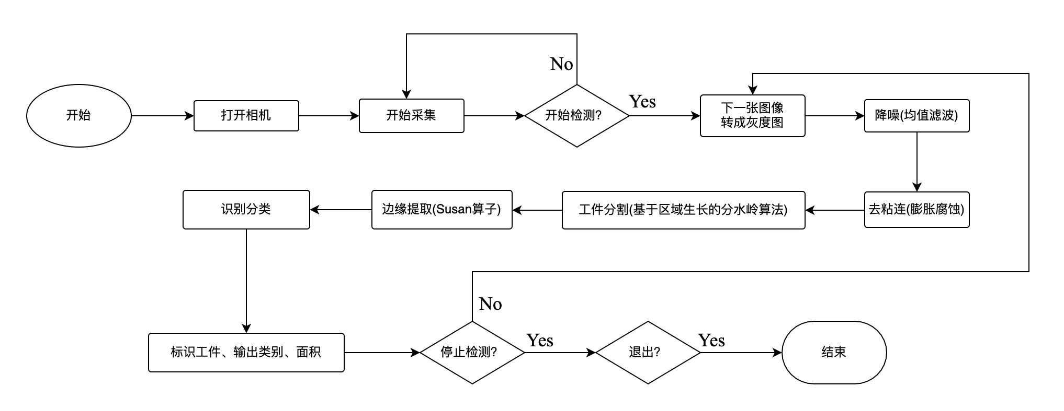
图1 总体方案流程图

1 图像预处理
为了方便后续的操作，提高分类准确率，图像预处理是必不可少的。最开始我们设想的方案是图像二值化、均值滤波、膨胀腐蚀、基于区域生长的分水岭算法。但在尝试了之后发现二值化会将图像的光照信息简化，细节缺失较大，所以我们选择将原始图像转化成灰度图来处理。
在灰度图的基础上，为了减少图像噪声的干扰，引入均值滤波进行降噪。
在去粘连方面，我们选择了膨胀腐蚀算法。先使用多次腐蚀将轻微粘连去除，再使用膨胀进行一定的面积恢复。

2 工件识别分类
做完预处理后，紧接着就是工件的分割、特征提取、分类。
在图像分割方面，区域生长和分水岭都是不错的选择。但是单纯使用区域生长可能导致粘连工件被识别成同一个区域，单独使用分水岭又无法避免产生过度分割的问题。故我们将二者结合，各取所长，以得到更好的分割效果。先使用区域生长大致分出若干区域，获得种子为分水岭打好基础。再对分好的区域进行分水岭算法，利用工件粘连连通处透光所形成的灰度值梯度来建筑水坝，能够很好地将粘连区域分割开来。
在分割后，在每个工件上分别使用简化的Susan算子进行边缘提取，由于该算法在膨胀腐蚀前的灰度图上进行，故可以把腐蚀的面积补回来，减小面积计算的误差。
得到各工件的边缘点集合后，计算出工件的几何中心、所有边缘点到几何中心的距离之方差、边缘点到几何中心的最大最小距离、工件的最大最小横纵坐标、工件长宽比等作为不变特征进行分类。
该程序能区分的种类共6种，分别是硬币、螺栓、螺钉、螺母、L杆、积木。分类流程图如图2所示。
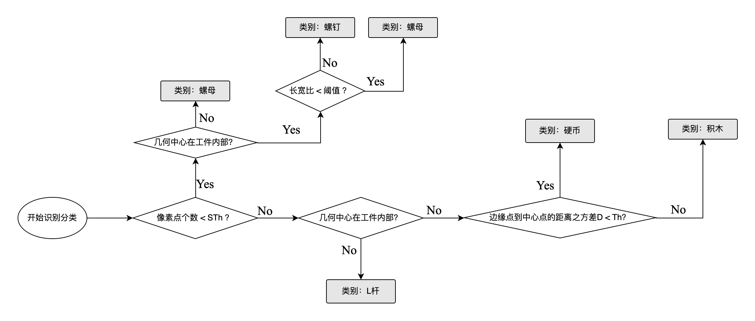
图3 分类流程图

3 结果输出显示
因为没有调用OpenCV库，在图像上显示汉字比较困难，所以我们采用了数字编号的形式来标识工件。从左往右、从上到下识别的顺序作为工件编号，并用矩形将其框出，并于右边的表格栏对应显示序号、类别、面积（像素点个数）。
为了简化计算，保证实时性，我们将最小外接矩形替换成了水平的矩形，即用工件的最左最右最上最下作为矩形的四个顶点。
呈现的效果如图3所示。
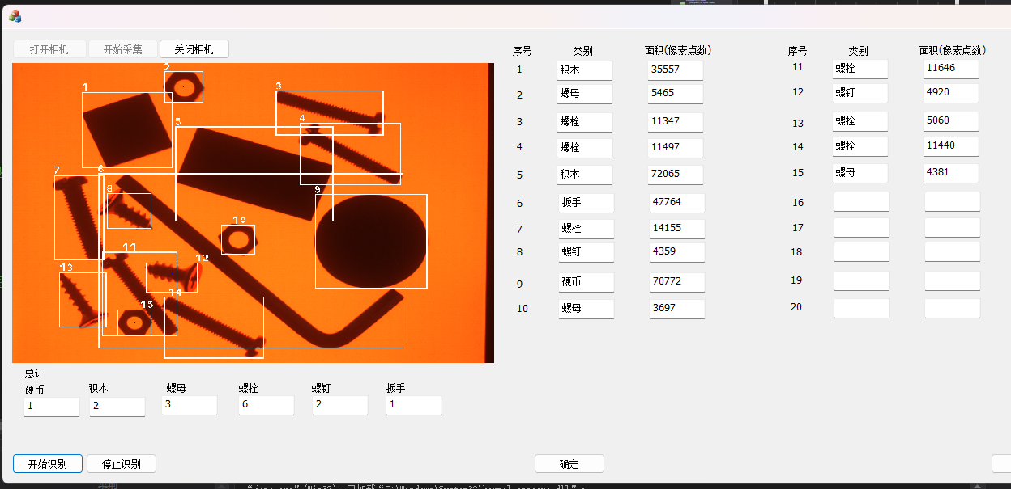
图3 程序整体输出设计

关键技术

图像采集系统设计

四、源程序设计和运行结果

五、实验结果及其评价

六、体会和建议

七、参考文献

指导教师的评语及评分
综合评分

